ข่าวประชาสัมพันธ์กิจกรรมองค์การบริหารส่วนตำบลมะเกลือเก่า
อำเภอสูงเนิน จังหวัดนครราชสีมา

วันที่ ๑๗ มีนาคม ๒๕๖๕ "ได้เวลารวมพลังชุมชนต้านภัยโควิด19.."#เราจะสู้ไปด้วยกัน#มะเกลือเก่าเมืองน่าอยู่
@ คณะผู้บริหาร สมาชิกสภา หน.ส่วนราชการอบต.มะเกลือเก่า ร่วมกับโรงพยาบาลส่งเสริมสุขภาพตำบลมะเกลือเก่า และปลายราง อำเภอสูงเนิน กำนัน ผู้ใหญ่บ้าน อาสาสมัครสาธารณสุขประจำหมู่บ้าน(อสม.) ประชุมวางแผนเตรียมความพร้อมในการรองรับผู้ป่วยตรวจพบเชื้อโควิด๑๙ รักษาตัวในชุมชน..ในการควบคุม เฝ้าระวัง และป้องกันการแพร่ระบาด การดูแลรักษาประชาชนผู้ติดเชื้อ และกลุ่มเสี่ยงที่กักตัวให้มีความปลอดภัยต่อสุขภาพ รวมถึงการกำชับมาตรการป้องกันการแพร่ระบาดในชุมชนเข้มข้นขึ้น...#สามัคคีคือพลัง

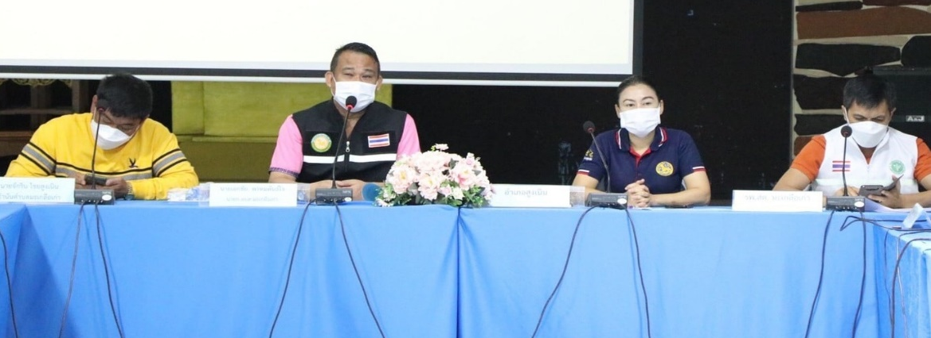

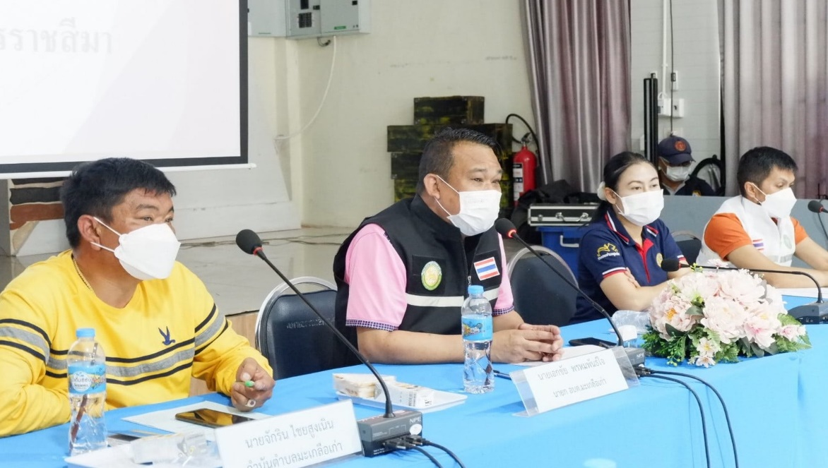

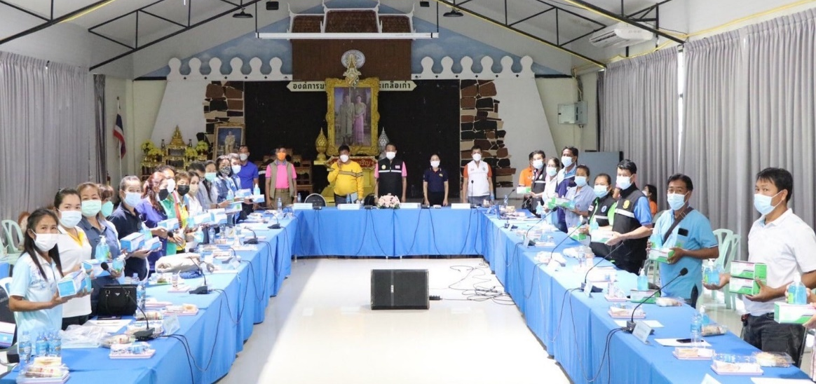

ข่าวประชาสัมพันธ์กิจกรรมองค์การบริหารส่วนตำบลมะเกลือเก่า
อำเภอสูงเนิน จังหวัดนครราชสีมา

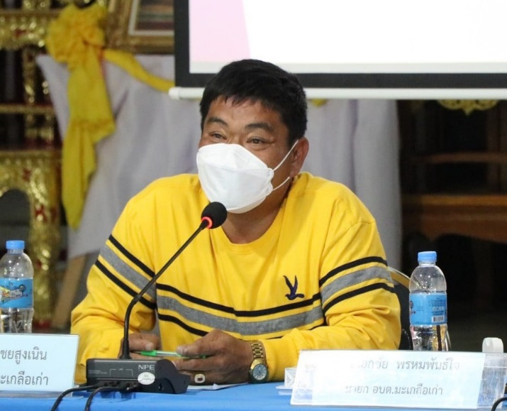
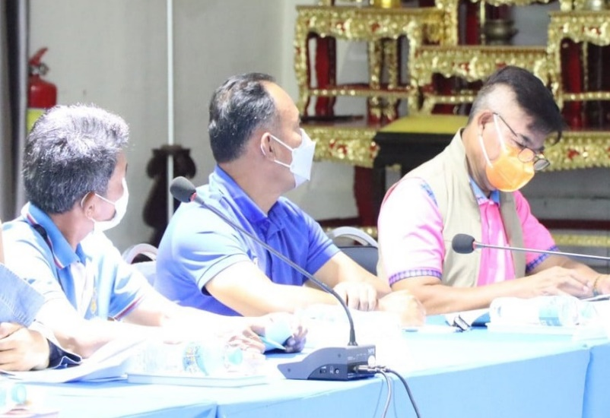

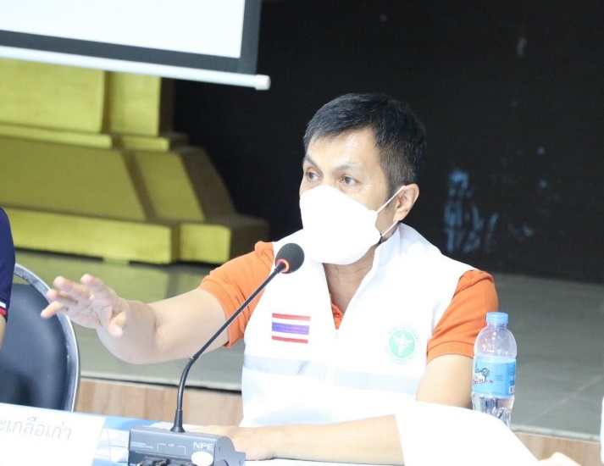
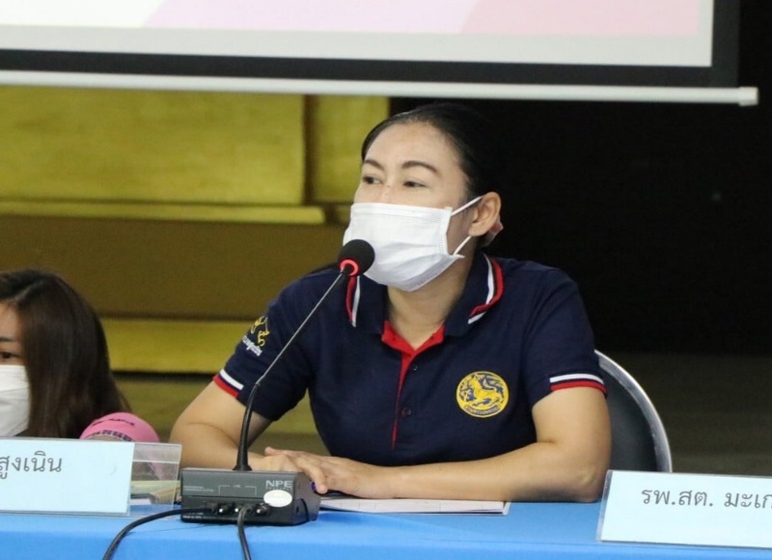

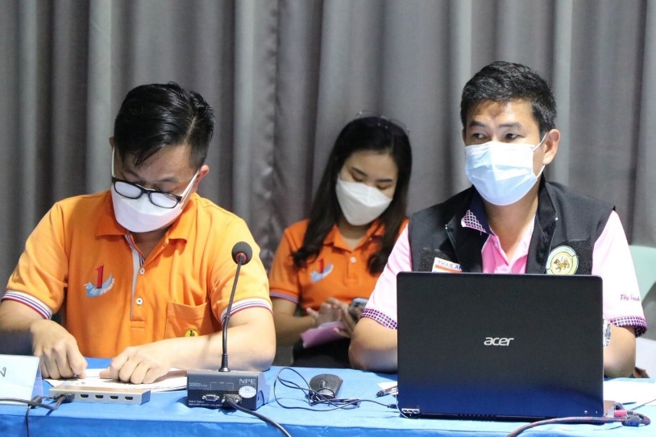
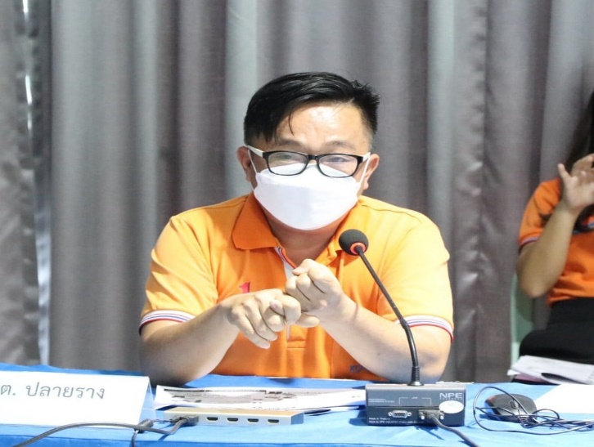

ข่าวประชาสัมพันธ์กิจกรรมองค์การบริหารส่วนตำบลมะเกลือเก่า
อำเภอสูงเนิน จังหวัดนครราชสีมา
